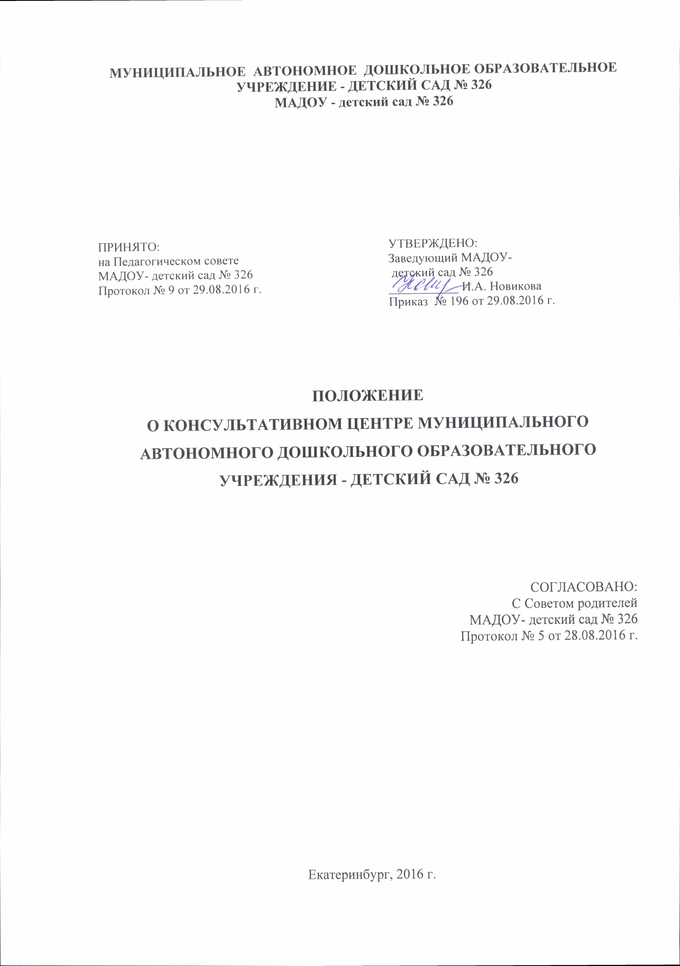
I. Общие положения
  - Настоящее положение разработано для Муниципального автономного дошкольного образовательного учреждения детский сад № 326 (далее — МАДОУ) в соответствии с законодательными нормативными документами:
- Федеральным законом от 29 декабря 2012 года № 273-ФЗ «Об образовании в Российской Федерации»;
- Приказом Министерства образования и науки России № 32655 от 17 октября 2013 г. «Об утверждении Федерального государственного образовательного стандарта дошкольного образования»;
- Приказом Министерства образования и науки России от 30.08.2013 г. № 1014 «Об утверждении порядка организации и осуществления образовательной деятельности по образовательным программам дошкольного образования»;
- Постановлением Правительства Свердловской области от 02 июня 2015 г. № 44-ПП «Об утверждении Порядка представления родителям (законным представителям) несовершеннолетних обучающихся, обеспечивающим получение детьми дошкольного образования в форме семейного образования, методической, психолого-педагогической, диагностической и консультативной помощи без взимания платы, в том числе в дошкольных образовательных организациях и общеобразовательных организациях, если в них созданы соответствующие консультационные центры»;
- Уставом МАДОУ.
  - Консультативный центр МАДОУ является одной из форм взаимодействия МАДОУ с населением для удовлетворения потребности в специальных консультативных услугах.
  - Настоящее Положение регулирует отношения, связанные с организацией и предоставлением методической, психолого-педагогической, диагностической и консультативной помощи родителям (законным представителям), обеспечивающим получение детьми дошкольного образования в форме семейного образования (далее - помощь), устанавливает обязательные требования, обеспечивающие необходимый уровень помощи родителям (законным представителям), а также способы предоставления помощи родителям (законным представителям) в МАДОУ.
  - Целью консультативного центра является обеспечение единства и преемственности семейного и общественного воспитания, оказание психолого-педагогической помощи родителям (законным представителям) и коррекционной помощи в развитии детей, не посещающих МАДОУ.
  - Консультативный центр создается приказом заведующего МАДОУ для родителей (законных представителей) и детей в возрасте от 2 месяцев до 7 лет, не посещающих дошкольные образовательные организации.
  - Помощь родителям (законным представителям) предоставляется без взимания платы.
  - Консультативный центр в своей деятельности руководствуется Уставом МАДОУ, настоящим положением и другими нормативно – правовыми документами, регламентирующими деятельность МАДОУ.
  - Информация о деятельности консультативного центра и способах получения помощи размещается на официальном сайте МАДОУ.
  - Изменения и дополнения в настоящее положение вносятся заведующим МАДОУ.
  - Срок данного положения не ограничен. Данное положение действует до принятия нового.

II. Основные задачи консультативного центра
  - Основными задачами консультативного центра являются:
- комплексное обследование детей раннего и дошкольного возраста, своевременное выявление имеющихся у них отклонений в речевом, интеллектуальном, эмоциональном развитии, выявление резервных возможностей развития ребенка;
- ориентирование родителей (законных представителей) в актуальных проблемах ребенка, формирование гипотезы о причинах возникновения проблем, предоставление рекомендаций по выбору оптимальных условий для дальнейшего воспитания, обучения и развития ребенка;
- проведение комплексной профилактики различных отклонений в физическом, психическом и социальном развитии детей дошкольного возраста, не посещающих МАДОУ;
- оказание консультативной помощи родителям (законным представителям) по различным вопросам воспитания, обучения и развития ребенка дошкольного возраста, формирование у родителей (законных представителей) навыков педагогического взаимодействия с детьми;
- обеспечение сотрудничества между МАДОУ и другими организациями педагогической, социальной и медицинской поддержки детей и родителей (законных представителей).

III. Основные направления деятельности консультативного центра
  - Основными направлениями деятельности консультативного центра являются:
- проведение комплексного обследования (консультирование) детей в возрасте от 2 месяцев до 7 лет по запросам родителей (законных представителей);
- разработка и реализация нетрадиционных форм сотрудничества с родителями (законными представителями);
- осуществление консультационной помощи родителям (законным представителям) по вопросам коррекционной помощи детям дошкольного возраста;
- разработка рекомендаций по созданию условий в домашней среде для полноценного физического, психического и речевого развития детей;
- проведение лекториев, консультаций, семинаров для родителей (законных представителей) по повышению грамотности в вопросах образования и расширения представлений в сфере педагогических и специальных знаний.

IV. Порядок создания и организация работы консультативного центра
  - Общее руководство консультативного центра возлагается на заведующего МАДОУ.
  - Руководство психолого-педагогической деятельностью консультативного центра, координацию и организацию взаимодействия педагогов МАДОУ осуществляет заместитель заведующего по воспитательной и методической работе.
  - В состав консультативного центра входят следующие специалисты (при наличии): учитель-логопед, воспитатель, инструктор по физической культуре, музыкальный руководитель, имеющие первую и/или высшую квалификационные категории.
  - Состав консультативного центра выбирается на педагогическом совете и утверждается приказом заведующего МАДОУ.
  - Специалисты консультативного центра отчитываются о своей работе перед педагогическим советом МАДОУ.
  - Помощь родителям (законным представителям) предоставляется на основании устного обращения одного из родителей (законного представителя) по телефону 8(343)389-17-34, личного обращения, письменного заявления одного из родителей (законного представителя), а также обращения одного из указанных лиц, направленного по электронной почте mbdou326@mail.ru.
  - В письменном заявлении одного из родителей (законного представителя) указывается:
- наименование организации, которой адресовано заявление;
- фамилия, имя, отчество (последнее - при наличии) родителя (законного представителя);
- почтовый адрес (адрес электронной почты), контактный телефон родителя (законного представителя);
- фамилия, имя, отчество (последнее - при наличии) и дата рождения ребенка;
- существо вопроса (вопросов);
- личная подпись родителя (законного представителя).
К заявлению прилагаются:
- копия акта органа опеки и попечительства о назначении лица опекуном (в случае если заявитель является опекуном ребенка, оставшегося без попечения родителей);
- копия свидетельства о рождении ребенка.
Письменное заявление подлежит регистрации в журнале регистрации обращений за предоставлением помощи родителям (законным представителям) в день поступления и должно быть рассмотрено в течение 30 календарных дней со дня регистрации.
Письменное заявление, не содержащее сведений о лице, направившем заявление (не указаны фамилия, имя, отчество (последнее - при наличии) и почтовый адрес), оставляется без ответа.
  - Помощь заявителю оказывается по телефону в случае, если на ее предоставление требуется не более 15 минут.
В случае поступления телефонного обращения, требующего более длительного времени для оказания помощи, либо в случае обращения за оказанием диагностической помощи заявителю по телефону назначается время и место личного приема для предоставления помощи.
  - При личном обращении родитель (законный представитель) должен иметь при себе:
- паспорт гражданина Российской Федерации или документ, его заменяющий (для граждан Российской Федерации);
- паспорт иностранного гражданина либо иной документ, установленный законодательством Российской Федерации или признаваемый в соответствии с международным договором Российской Федерации в качестве документа, удостоверяющего личность иностранного гражданина в Российской Федерации;
- свидетельство о рождении ребенка;
- акт органа опеки и попечительства о назначении лица опекуном (в случае если заявитель является опекуном ребенка, оставшегося без попечения родителей).
При личном обращении проводится беседа, в ходе которой определяется вид помощи, необходимой ребенку и (или) родителю (законному представителю), назначается время и место ее оказания. Периодичность проведения мероприятий с целью оказания помощи определяется МАДОУ самостоятельно с учетом мнения родителей (законных представителей).
  - В обращении одного из родителей (законного представителя), направленном по электронной почте, указывается:
- наименование организации, которой обращение адресовано;
- фамилия, имя, отчество (последнее - при наличии) родителя (законного представителя);
- почтовый адрес (адрес электронной почты), контактный телефон (по желанию) родителя (законного представителя);
- реквизиты акта органа опеки и попечительства о назначении лица опекуном (в случае если заявитель является опекуном ребенка, оставшегося без попечения родителей);
- фамилия, имя, отчество (последнее - при наличии) и дата рождения ребенка;
- реквизиты свидетельства о рождении ребенка;
- существо вопроса (вопросов).
Обращение, направленное по электронной почте, подлежит регистрации в журнале регистрации обращений за предоставлением помощи родителям (законным представителям) в день поступления и должно быть рассмотрено в течение 30 календарных дней со дня регистрации.
Ответ на обращение, поступившее в форме электронного документа, направляется в форме электронного документа по адресу электронной почты, указанному в обращении, ответ на письменное заявление - в письменной форме по почтовому адресу, указанному в заявлении.
  - На письменное заявление об оказании методической и (или) консультативной помощи заявителю направляется ответ, содержащий запрашиваемую методическую и (или) консультационную информацию.
На письменное заявление об оказании помощи, требующее представления большого объема информации или присутствия заявителя и ребенка для оказания помощи, или для проведения диагностики заявителю направляется приглашение (на почтовый или электронный адрес) на личный прием с указанием даты, времени и места его проведения.
  - В случае если необходима комплексная диагностика (учитель-логопед, педагог-психолог, другие специалисты), психолого-педагогическая, диагностическая помощь может быть предоставлена психолого-медико-педагогическим консилиумом (далее - ПМПк), создаваемым в МАДОУ.
  - Комплексная диагностика ребенка специалистами ПМПк осуществляется по инициативе родителей (законных представителей) или с согласия родителей (законных представителей) на основании договора между МАДОУ и родителями (законными представителями) ребенка.
  - По результатам комплексной диагностики ПМПк составляется коллегиальное заключение. Каждым специалистом ПМПк также составляется заключение и разрабатываются рекомендации.
  - Заключения специалистов, коллегиальное заключение ПМПк доводятся до сведения родителей (законных представителей) в доступной для понимания форме, рекомендации специалистов реализуются только с согласия родителей (законных представителей).
  - Копии заключений специалистов, а также коллегиального заключения ПМПк выдаются на руки родителям (законным представителям).
  - Групповая работа (лектории, семинары, консультации для родителей (законных представителей) по повышению грамотности в вопросах воспитания и образования, расширения представлений в области педагогических и специальных знаний) проводится не реже одного раза в квартал на основе реальных запросов родителей (законных представителей).
  - Консультатавный центр осуществляет взаимодействие МАДОУ с медицинскими учреждениями, психолого-медико-педагогическими комиссиями и другими организациями. Руководитель консультативного пункта имеет право приглашать для консультаций специалистов государственных учреждений, сопричастных с проблемами материнства и детства.

V. Права, обязанности и ответственность сторон
  - Родители (законные представители) при предоставлении помощи имеют право:
- на уважительное и гуманное отношение;
- на выбор специалиста, формы и способа оказания помощи;
- на сохранение профессиональной тайны;
- на отказ на любой стадии от оказания помощи, а также от фото-, видео-, аудиозаписей при оказании помощи;
- на получение информации о возможности оказания помощи, за исключением случаев оказания помощи анонимно;
- иные права, предусмотренные законодательством Российской Федерации.
  - Специалисты, предоставляющие помощь родителям (законным представителям), обязаны:
- квалифицированно выполнять должностные обязанности;
- не допускать негуманных и дискриминационных действий;
- уважать и соблюдать права, свободы и законные интересы граждан;
- сохранять профессиональную тайну с учетом требований настоящего Порядка;
- соблюдать нормы профессиональной этики;
- выполнять иные обязанности в соответствии с законодательством Российской Федерации.
  - Консультатавный центр несет ответственность:
- за компетентность и профессиональный уровень педагогических кадров, осуществляющих консультационную деятельность;
- за правильность в выборе форм и методов работы, адекватность используемых диагностических методик, опросов;
- за принимаемые решения;
- обоснованность и эффективность рекомендаций;
- за сохранение тайны информации о состоянии физического и психического здоровья ребенка.
  - Заведующий МАДОУ несет ответственность за организацию эффективной работы и создание условий по предоставлению помощи родителям (законным представителям) в МАДОУ.

С Положением о консультационном центре МАДОУ детского сада № 326 ознакомлены:
Дата | Ф.И.О. | Должность | Роспись

